1. pielikums
Ministru kabineta
2020. gada 14. janvāra
noteikumiem Nr. 26

Nacionālo bruņoto spēku karavīra formas tērpi, to komplektējošās sastāvdaļas un papildu elementi

1. Karavīra kaujas formas tērpi, to komplektējošās sastāvdaļas un
papildu elementi

1.1. Karavīra kaujas formas tērpu un tā komplektējošās sastāvdaļas (vēsu laikapstākļu kostīma jaku, lietus kostīma jaku un lietus kostīma bikses) pilnībā vai daļēji izgatavo no auduma, kura apdruka ir reģistrēta (1., 2., 3. attēls). Atsevišķas formas tērpa sastāvdaļas var būt izgatavotas no vienkrāsaina brūna auduma.

 | 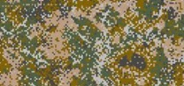
1. attēls. Kaujas formas tērpa maskēšanās raksts  "LatPat" | 2. attēls. Kaujas formas tērpa maskēšanās raksts "MultiLatPat" | 3. attēls. Kaujas formas tērpa maskēšanās raksts "WoodLatPat"

1.2. Karavīra kaujas formas tērpam ir vasaras variants (4. attēls) un ziemas variants (5. attēls).

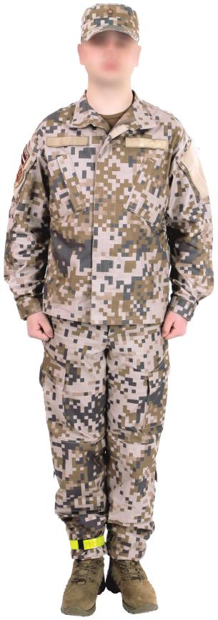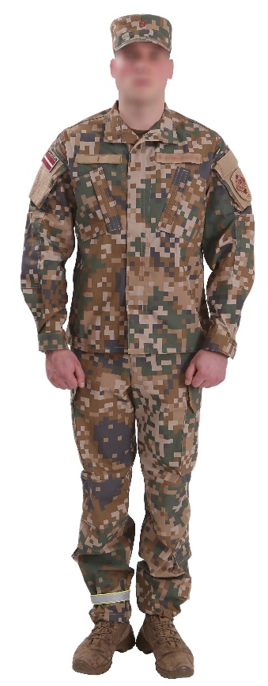

4. attēls. Karavīra vasaras kaujas formas tērps
(tiek izgatavots no auduma ar maskēšanās rakstu "LatPat", "MultiLatPat" vai "WoodLatPat")

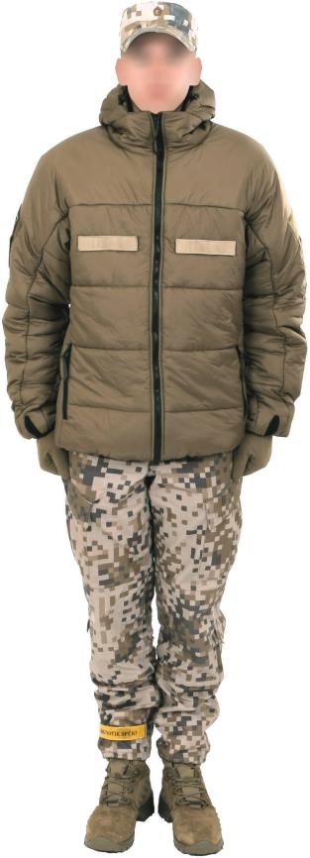

5. attēls. Karavīra ziemas kaujas formas tērps

1.3. Karavīra kaujas formas tērpu (vasaras un ziemas) veido šādas komplektējošās sastāvdaļas:
1.3.1. jaka, bikses un cepure (4. attēls) no auduma ar maskēšanās rakstu "LatPat", "MultiLatPat" vai "WoodLatPat" (1., 2., 3. attēls);
1.3.2. vēsu laikapstākļu kostīma jaka (6. attēls) brūnā krāsā ar detaļām no auduma ar maskēšanās rakstu "LatPat" vai "MultiLatPat" (1., 2. attēls) vai vienkrāsaina auduma detaļām bez maskēšanās raksta;
1.3.3. aukstu laikapstākļu virsjaka brūnā krāsā ar kapuci (5. attēls) vai bez kapuces (7. attēls);
1.3.4. lietus kostīma jaka un lietus kostīma bikses (8. attēls) no auduma ar maskēšanās rakstu "LatPat", "MultiLatPat" vai "WoodLatPat" (1., 2., 3. attēls).

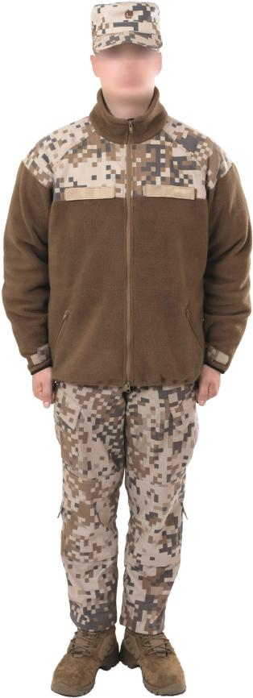 | 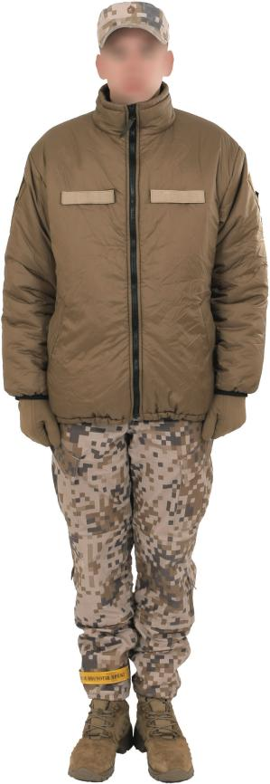 | 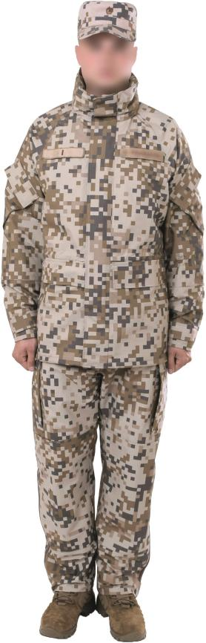
6. attēls | 7. attēls | 8. attēls

1.4. Pie karavīra kaujas formas tērpa valkā šādus papildu elementus:
1.4.1. bereti (dažādu krāsu) ar attiecīgās regulāro spēku vienības vai apakšvienības apstiprināto beretes kokardi;
1.4.2. vēsu laikapstākļu cimdus brūnā krāsā;
1.4.3. vēsu laikapstākļu cepuri brūnā krāsā;
1.4.4. saišu zābakus brūnā vai melnā krāsā.

2. Jūras spēku karavīra formas tērpi, to komplektējošās sastāvdaļas un papildu elementi

2.1. Jūras spēku karavīra formas tērpu izgatavo no melnas krāsas auduma (9. attēls).

9. attēls. Jūras spēku karavīra formas tērpa melnā krāsa

2.2. Jūras spēku karavīra formas tērpiem ir vasaras variants (10., 11., 12., 13., 14., 15., 16., 17., 18., 19. attēls) un ziemas variants (20., 21., 22., 23., 24. attēls).

2.3. Vasaras formas tērpi:
2.3.1. vasaras ikdienas formas tērpi:

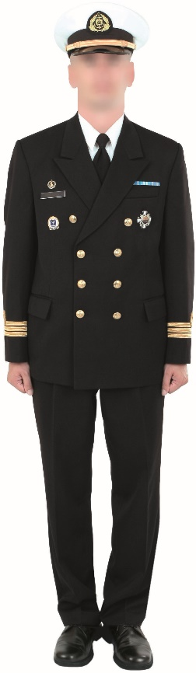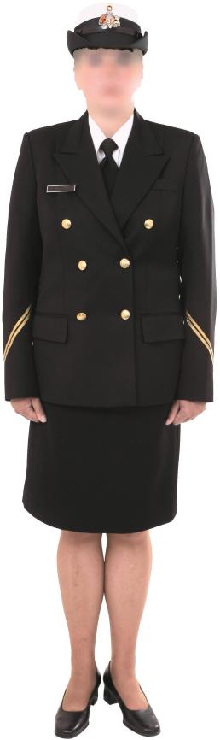

10. attēls. Jūras spēku virsnieku, virsnieču un instruktoru vasaras ikdienas formas tērps

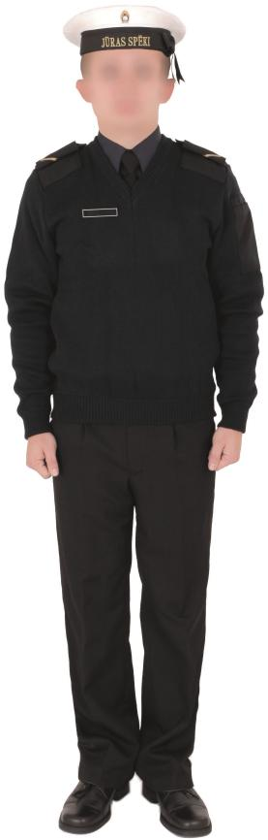

11. attēls. Jūras spēku dižmatrožu un matrožu vasaras ikdienas formas tērps

2.3.2. vasaras svētku formas tērpi:

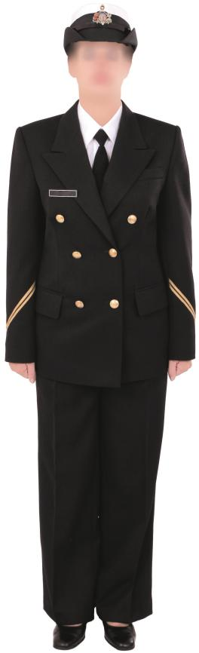

12. attēls. Jūras spēku virsnieku, virsnieču un instruktoru vasaras svētku formas tērps

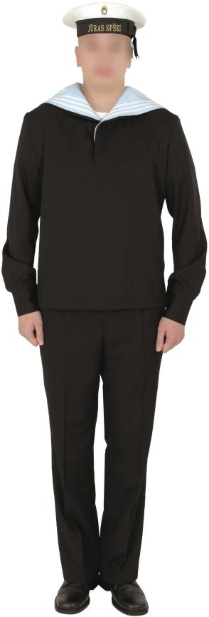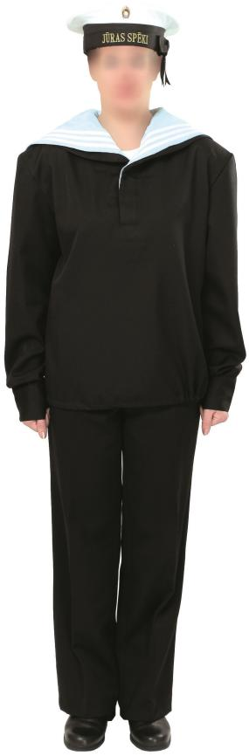

13. attēls. Jūras spēku dižmatrožu un matrožu vasaras svētku formas tērps

2.3.3. vasaras parādes formas tērpi:

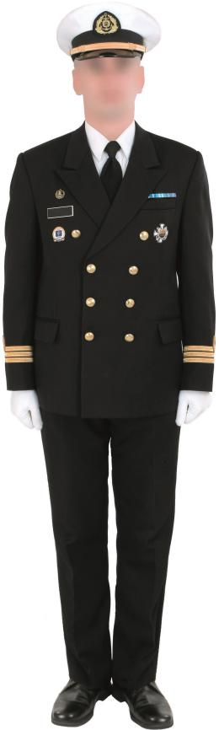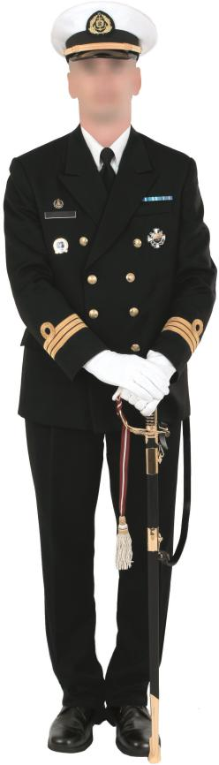

14. attēls. Jūras spēku virsnieku un instruktoru vasaras parādes formas tērps

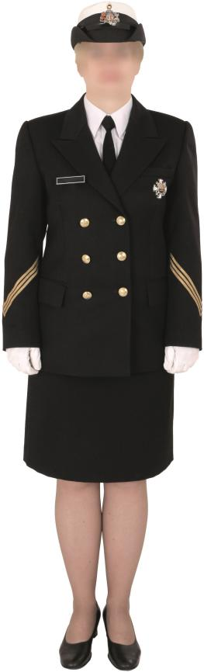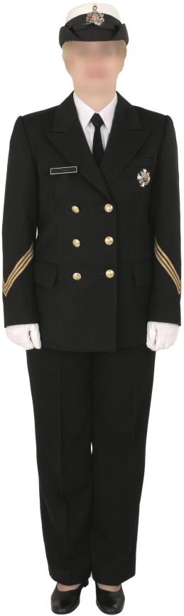

15. attēls. Jūras spēku virsnieču un instruktoru vasaras parādes formas tērps

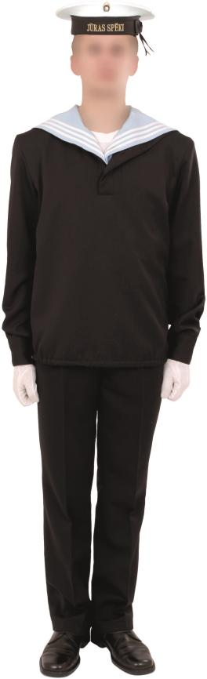

16. attēls. Jūras spēku dižmatrožu un matrožu vasaras parādes formas tērps

2.3.4. vasaras viesību formas tērpi:

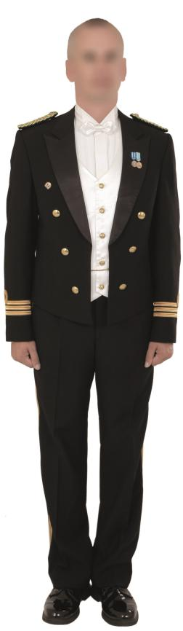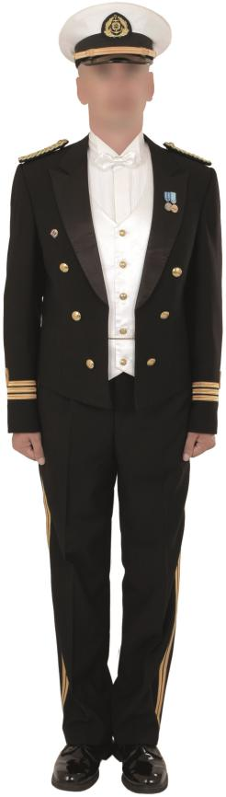

17. attēls. Jūras spēku virsnieku vasaras viesību formas tērps (frakas variants)

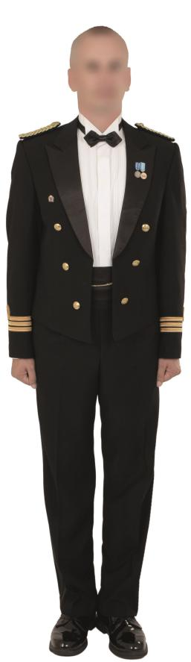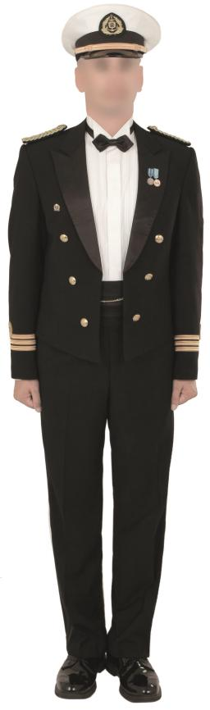

18. attēls. Jūras spēku virsnieku vasaras viesību formas tērps (smokinga variants)

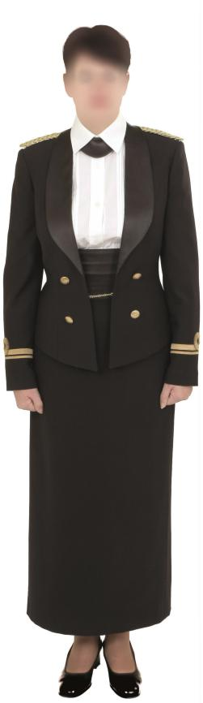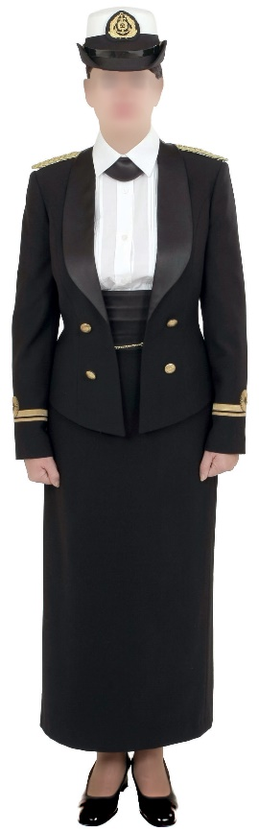

19. attēls. Jūras spēku virsnieču vasaras viesību formas tērps

2.4. Ziemas formas tērpi:
2.4.1. ziemas ikdienas formas tērpi:

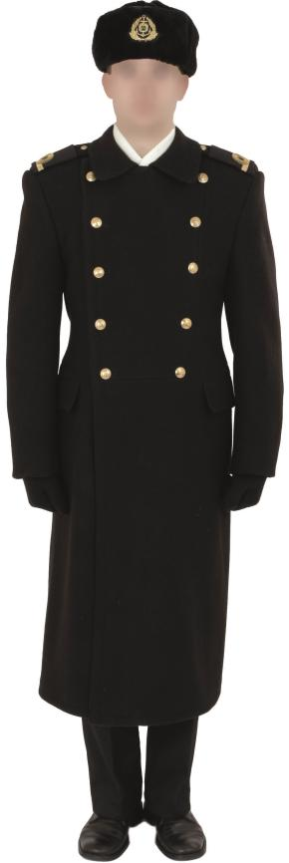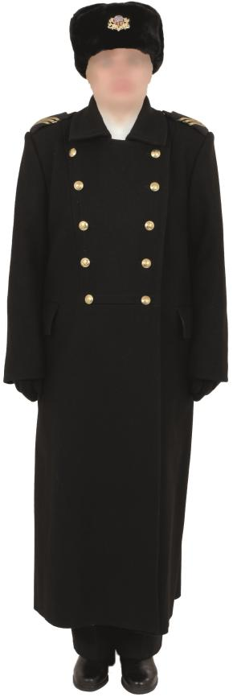

20. attēls. Jūras spēku virsnieku, virsnieču un instruktoru ziemas ikdienas formas tērps

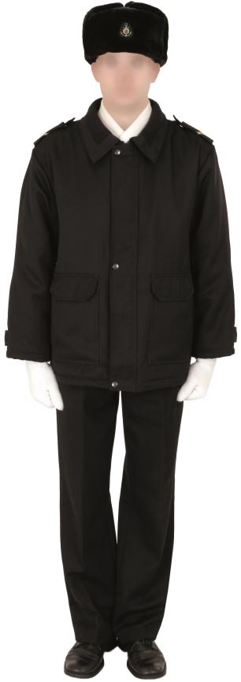

21. attēls. Jūras spēku dižmatrožu un matrožu ziemas ikdienas formas tērps

2.4.2. ziemas svētku un parādes formas tērpi:

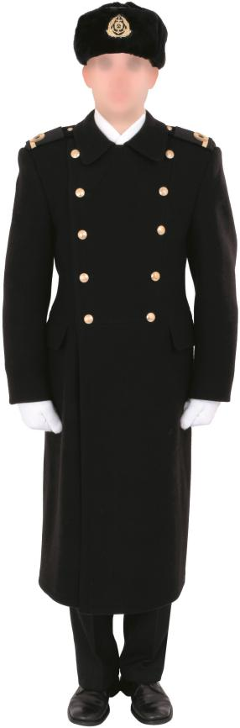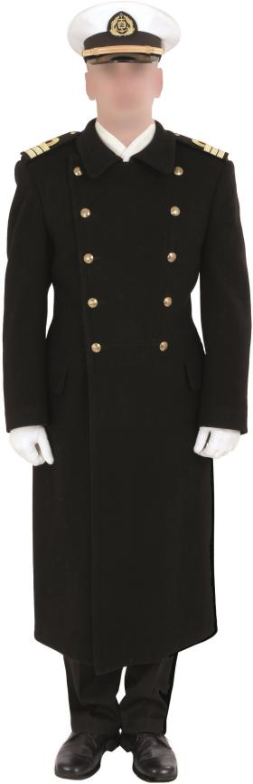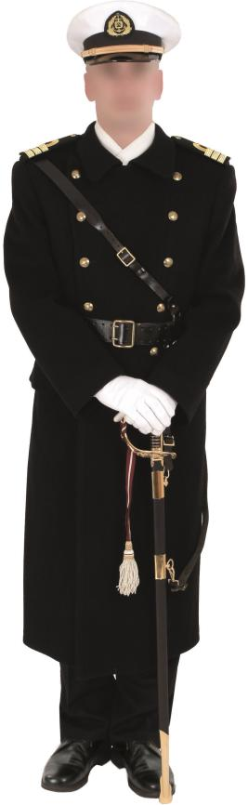

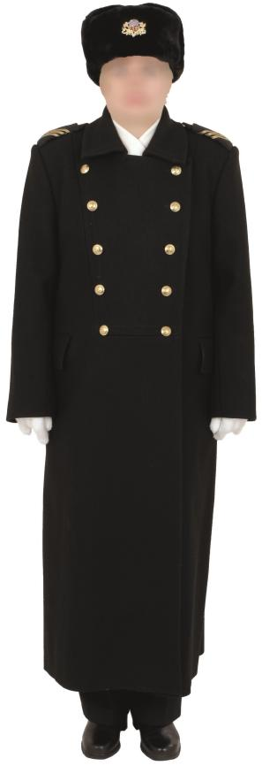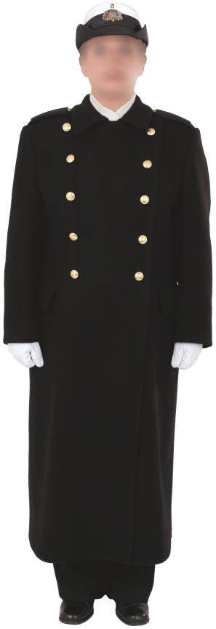

22. attēls. Jūras spēku virsnieku, virsnieču un instruktoru
ziemas svētku un parādes formas tērps

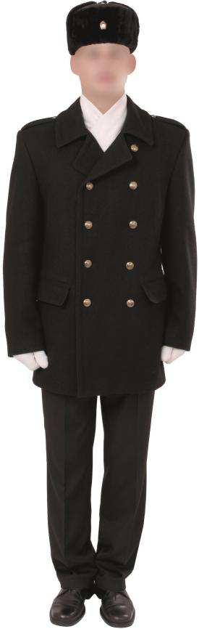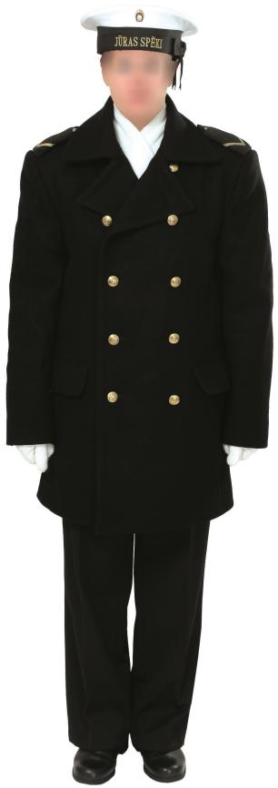

23. attēls. Jūras spēku dižmatrožu un matrožu ziemas svētku un parādes formas tērps

2.4.3. ziemas viesību formas tērps:

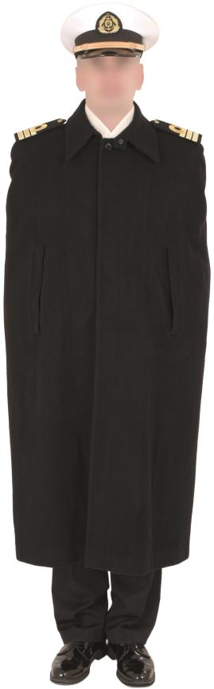

24. attēls. Jūras spēku virsnieku ziemas viesību formas tērps

2.5. Jūras spēku karavīra formas tērpu (vasaras un ziemas) veido šādas komplektējošās sastāvdaļas:
2.5.1. žakete un bikses (vīriešu) melnā krāsā (10., 12., 14. attēls);
2.5.2. žakete un svārki vai bikses (sieviešu) melnā krāsā (10., 12., 15. attēls);
2.5.3. bikses melnā krāsā un džemperis tumši zilā krāsā (11. attēls);
2.5.4. matrožu blūze un bikses melnā krāsā (13., 16. attēls);
2.5.5. flotes cepure (vīriešu un sieviešu) baltā krāsā (10., 12., 14., 15. attēls);
2.5.6. matrožu cepure baltā krāsā (11., 13., 16. attēls);
2.5.7. formas mētelis (vīriešu un sieviešu) melnā krāsā (20., 22. attēls);
2.5.8. matrožu pusmētelis melnā krāsā (23. attēls);
2.5.9. ikdienas formas virsjaka melnā krāsā (21. attēls);
2.5.10. ziemas cepure melnā krāsā (20., 21., 22., 23. attēls);
2.5.11. zobens ar zobena turētāju un zobena pušķi (14. attēls);
2.5.12. ādas josta ar plecu siksnu melnā krāsā (22. attēls);
2.5.13. žakete un bikses (ar apdares lentēm zelta krāsā) melnā krāsā (17. attēls);
2.5.14. žakete un bikses (ar melnām apdares lentēm) melnā krāsā (18. attēls);
2.5.15. žakete un svārki melnā krāsā (10., 19. attēls);
2.5.16. balta veste (17. attēls);
2.5.17. apmetnis melnā krāsā (24. attēls).

2.6. Pie karavīra formas tērpa valkā šādus papildu elementus:
2.6.1. bereti melnā krāsā ar izšūtu kokardi, Speciālo operāciju pavēlniecības karavīri – bereti melnā vai zaļā krāsā ar attiecīgās regulāro spēku vienības vai apakšvienības apstiprināto beretes kokardi;
2.6.2. kreklu baltā krāsā;
2.6.3. kreklu tumši zilā krāsā;
2.6.4. kaklasaiti melnā krāsā;
2.6.5. melnu jostu;
2.6.6. kurpes vai puszābakus melnā krāsā;
2.6.7. šalli baltā krāsā;
2.6.8. cimdus baltā un melnā krāsā;
2.6.9. džemperi tumši zilā krāsā;
2.6.10. vasaras formas mēteli (vīriešu un sieviešu) melnā krāsā.

2.7. Pie virsnieku viesību formas tērpa valkā šādus papildu elementus:
2.7.1. kreklu baltā krāsā;
2.7.2. baltu kaklasaiti "tauriņš";
2.7.3. melnu kaklasaiti "tauriņš";
2.7.4. kaklasaiti melnā krāsā;
2.7.5. lakādas kurpes (vīriešu un sieviešu);
2.7.6. pītos uzplečus zelta krāsā;
2.7.7. šalli baltā krāsā;
2.7.8. cimdus melnā krāsā.

2.8. Flotes cepures (vīriešu un sieviešu):
2.8.1. instruktoru un virsnieku flotes cepure (25., 26. attēls) ar kokardi (virsniekiem – izšūta kokarde "Ģerbonis" (27. attēls), instruktoriem – izšūta kokarde "Tauva" (28. attēls)). Virsniekiem un instruktoriem flotes cepures zoda saite (dekoratīvā aukliņa) melnā krāsā, bet virsniekiem, sākot ar komandleitnanta pakāpi, – zelta krāsā. Virsniekiem, sākot ar komandkapteiņa pakāpi, flotes cepures nags ar uzšūtu vienrindas ozollapu vītni un, sākot ar admirāļa pakāpi, – ar divrindu ozollapu vītni;

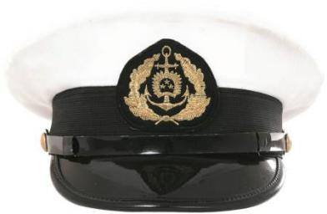

25. attēls. Jūras spēku instruktoru, jaunāko, vecāko un augstāko virsnieku flotes cepure

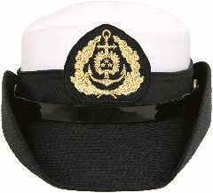

26. attēls. Jūras spēku instruktoru, jaunāko, vecāko un augstāko virsnieču flotes cepure

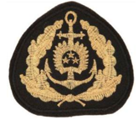

27. attēls. Kokarde "Ģerbonis"

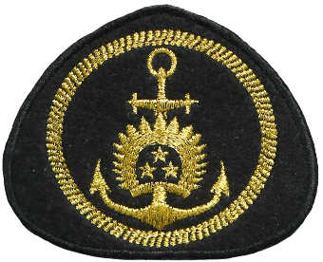

28. attēls. Kokarde "Tauva"

2.8.2. matrožu cepure (29. attēls);

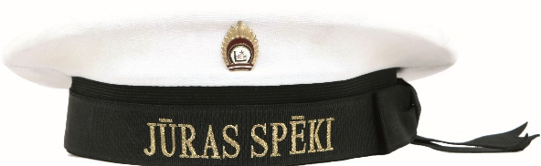

29. attēls. Jūras spēku matrožu un dižmatrožu cepure

2.8.3. ziemas cepure (30. attēls) ar kokardi (virsniekiem – izšūta kokarde "Ģerbonis", instruktoriem – izšūta kokarde "Tauva", matrožiem – izšūta kokarde "Enkurs" (31. attēls)).

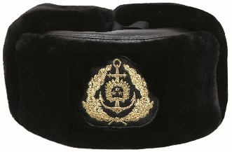

30. attēls. Jūras spēku karavīru ziemas cepure

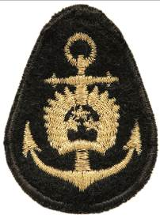

31. attēls. Kokarde "Enkurs"

Piezīme. Visas kokardes izgatavo no melnas krāsas (filca vai poliestera) auduma. Kokardes griezuma malas apstrādātas ar apdares mašīnu (rāmīša platums 2–3 mm) atbilstoši pamatauduma krāsai. Kokardes centrā ar zelta krāsas diegiem izšūts attiecīgās dienesta pakāpes simbols.

3. Sauszemes spēku, Gaisa spēku un Militārās policijas karavīra formas tērpi, to komplektējošās sastāvdaļas un papildu elementi

3.1. Sauszemes spēku un Militārās policijas karavīra formas tērpu un tā komplektējošās sastāvdaļas izgatavo no haki krāsas auduma (32. attēls), bet Gaisa spēku karavīra formas tērpu un tā komplektējošās sastāvdaļas – no tumši zilas krāsas auduma (33. attēls).

32. attēls. Haki krāsa | 33. attēls. Tumši zilā krāsa

3.2. Sauszemes spēku, Gaisa spēku un Militārās policijas karavīra formas tērpam ir vasaras variants (34., 35., 36., 37., 38., 39., 40., 41., 42. attēls) un ziemas variants (43., 44., 45., 46., 47. attēls).

3.3. Vasaras formas tērpi (virsniekiem gar žaketes apkakles malu, uzpleču malām un krūšu kabatu pārlokiem, gar laiviņcepures atloku malām un vidusieloces ārējās vīlēs, kā arī bikšu ārējās sānu vīlēs iestrādāts iemalojums: Sauszemes spēku un Militārās policijas karavīriem – ķiršbrūnā krāsā, Gaisa spēku – kobaltzilā krāsā. Virsniecēm gar žaketes apkakles malu, uzpleču malām un krūšu kabatu pārlokiem, kā arī gar laiviņcepures atloku malām un vidusieloces ārējās vīlēs iestrādāts iemalojums: Sauszemes spēku un Militārās policijas karavīriem – ķiršbrūnā krāsā, Gaisa spēku – kobaltzilā krāsā. Instruktoriem un kareivjiem minētais iemalojums netiek lietots):
3.3.1. vasaras ikdienas formas tērpi:

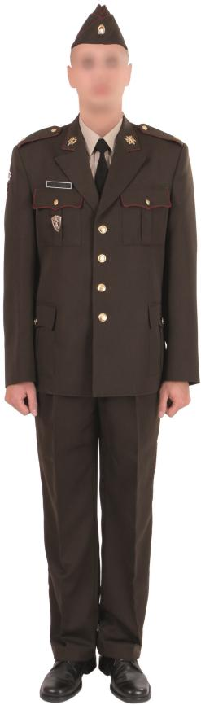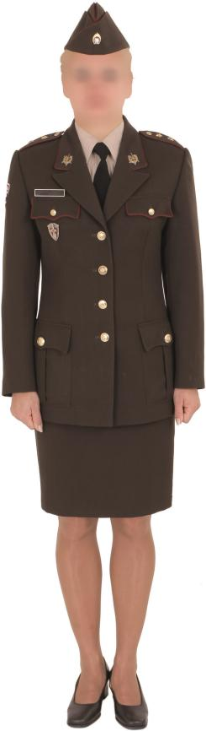

34. attēls. Virsnieku un virsnieču vasaras ikdienas formas tērps

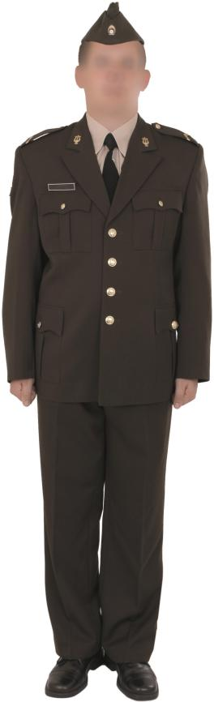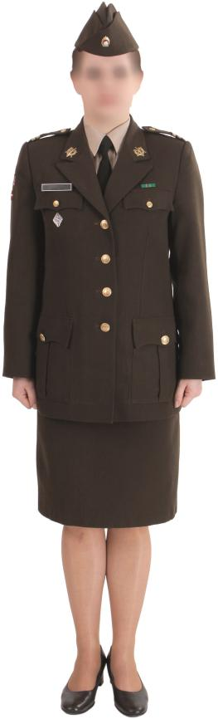

35. attēls. Instruktoru un kareivju vasaras ikdienas formas tērps

3.3.2. vasaras svētku formas tērpi:

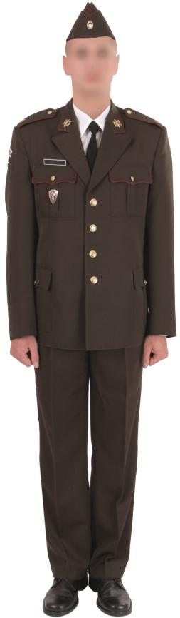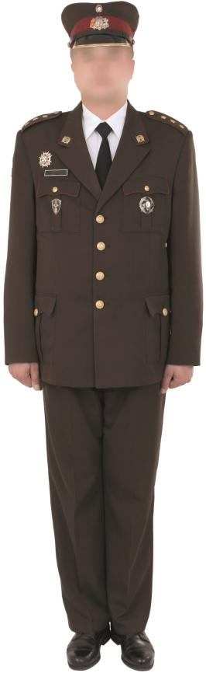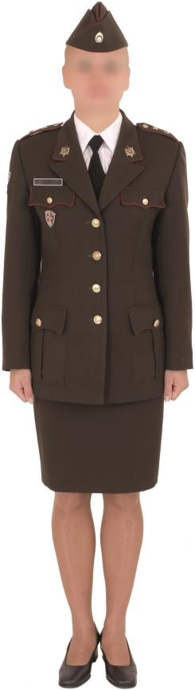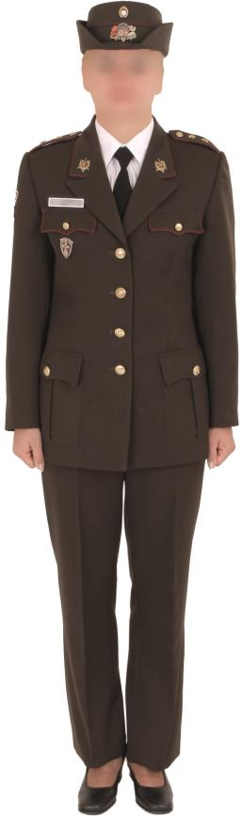

36. attēls. Virsnieku un virsnieču vasaras svētku formas tērps

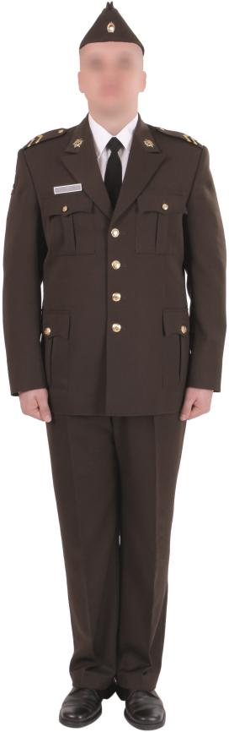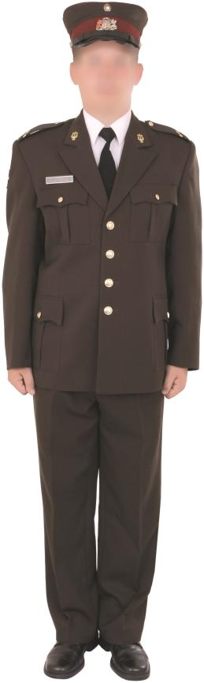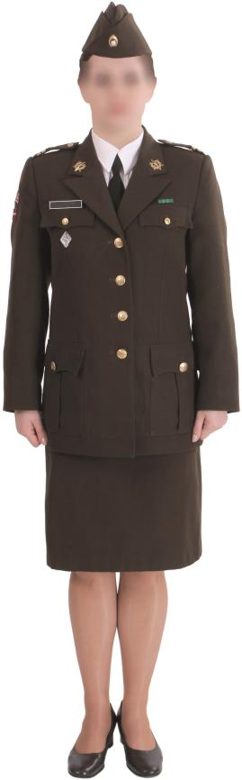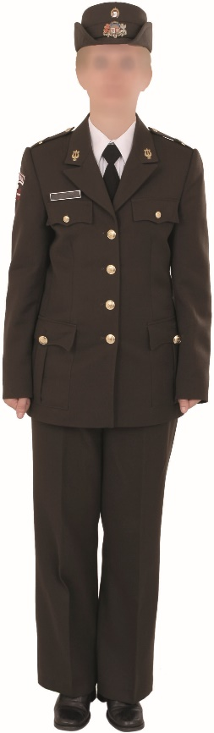

37. attēls. Instruktoru un kareivju vasaras svētku formas tērps

3.3.3. vasaras parādes formas tērpi:

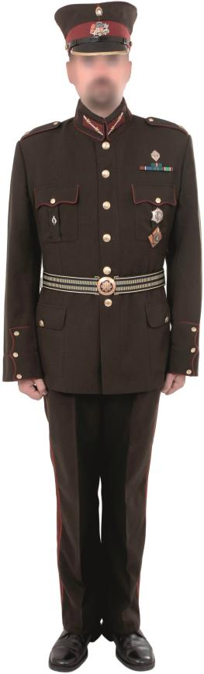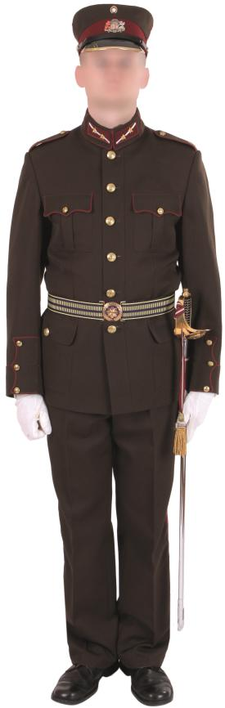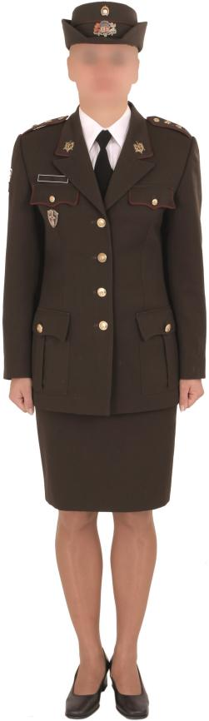

38. attēls. Virsnieku un virsnieču vasaras parādes formas tērps

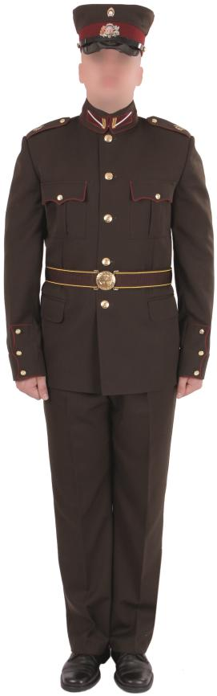

39. attēls. Instruktoru un kareivju vasaras parādes formas tērps

3.3.4. vasaras viesību formas tērpi:

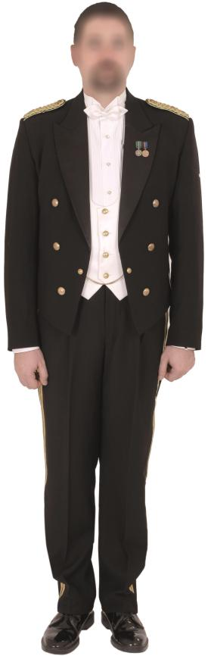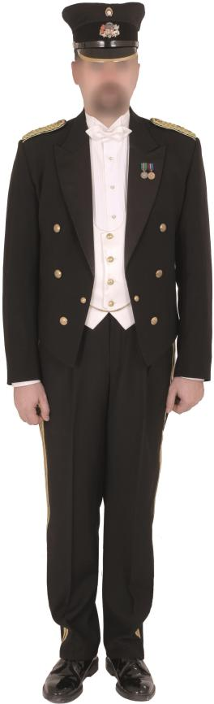

40. attēls. Virsnieku vasaras viesību formas tērps (frakas variants)

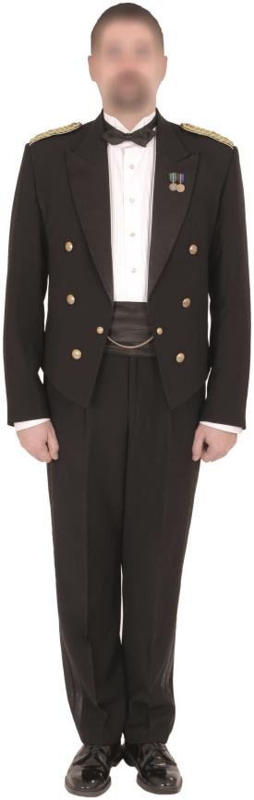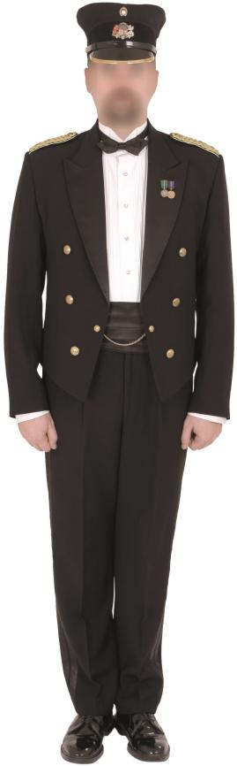

41. attēls. Virsnieku vasaras viesību formas tērps (smokinga variants)

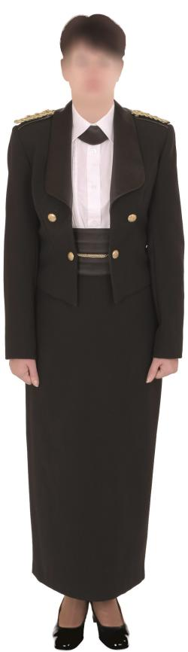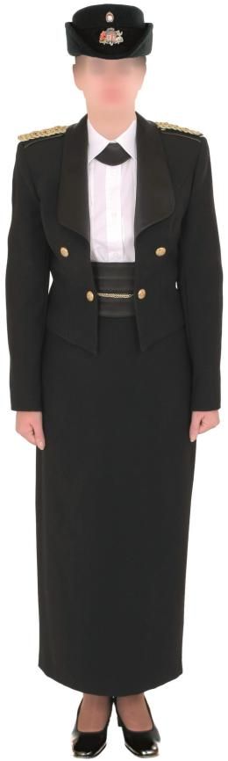

42. attēls. Virsnieču vasaras viesību formas tērps

Piezīme. Militārās policijas karavīri pie vasaras formas tērpa valkā karmīnsarkanu svilpes turētāju ar baltu svilpi. Pie parādes formas tērpa atļauts nēsāt virsnieka zobenu.

3.4. Ziemas formas tērpi (virsniekiem gar formas mēteļa apkakles malu, uzpleču malām, aproču griezuma līnijām, mugurpuses savilktņa un sānuzliku ārmalām, kā arī gar laiviņcepures priekšpuses reljefa līnijām un vidusieloces ārējās vīlēs iestrādāts iemalojums: Sauszemes spēku un Militārās policijas karavīriem – ķiršbrūnā krāsā, Gaisa spēku – kobaltzilā krāsā. Instruktoriem un kareivjiem gar formas mēteļa apkakles malu un uzpleču malām, kā arī laiviņcepures vidusieloces ārējās vīlēs iestrādāts iemalojums: Sauszemes spēku un Militārās policijas karavīriem – ķiršbrūnā krāsā, Gaisa spēku – kobaltzilā krāsā. Virsniecēm gar formas mēteļa apkakles malu, uzpleču malām un mugurpuses savilktņa ārmalām, kā arī gar parādes cepures sāndaļas savienotajām konstruktīvajām detaļām vīlē iestrādāts iemalojums: Sauszemes spēku un Militārās policijas karavīriem – ķiršbrūnā krāsā, Gaisa spēku – kobaltzilā krāsā. Instruktorēm un kareivēm gar formas mēteļa apkakles malu un uzpleču malām iestrādāts iemalojums: Sauszemes spēku un Militārās policijas karavīriem – ķiršbrūnā krāsā, Gaisa spēku – kobaltzilā krāsā. Parādes cepurei minētais iemalojums netiek lietots):
3.4.1. ziemas ikdienas formas tērpi:

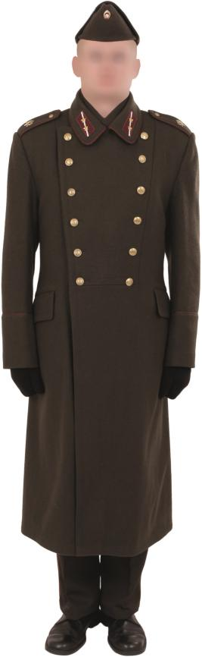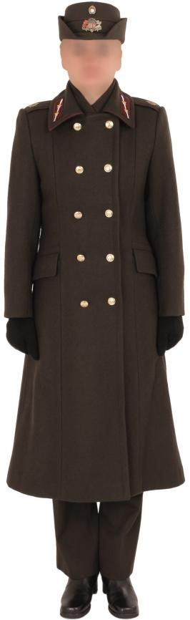

43. attēls. Virsnieku un virsnieču ziemas ikdienas formas tērps

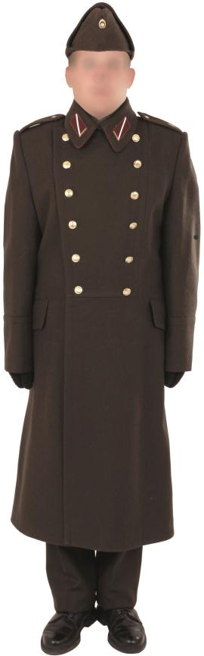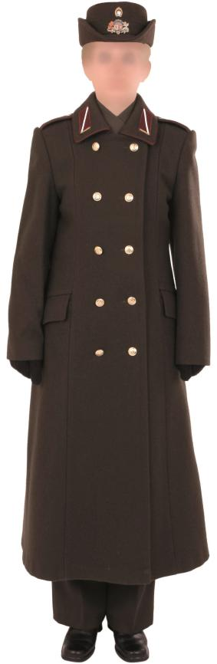

44. attēls. Instruktoru un kareivju ziemas ikdienas formas tērps

3.4.2. ziemas svētku un parādes formas tērpi:

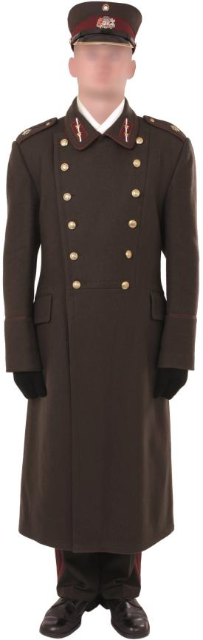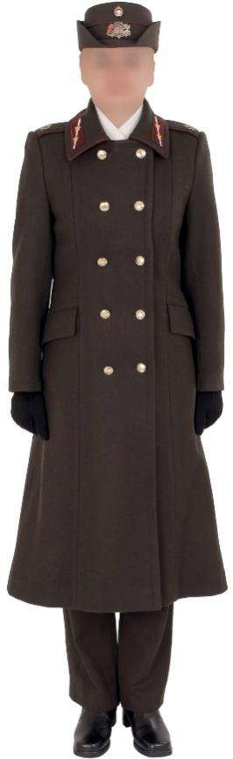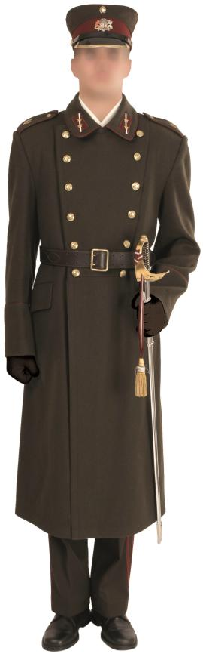

45. attēls. Virsnieku un virsnieču ziemas svētku un parādes formas tērps

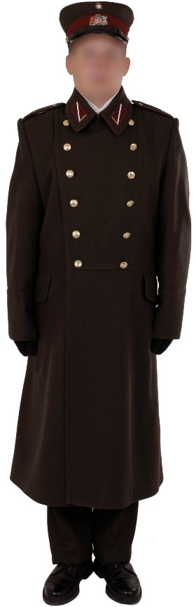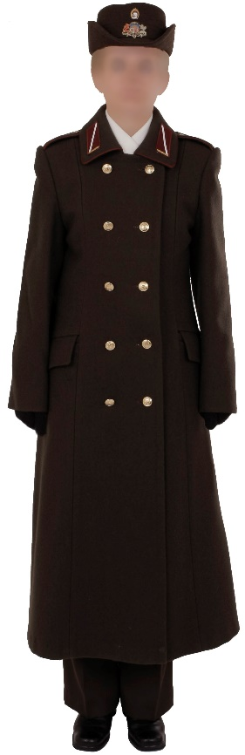

46. attēls. Instruktoru un kareivju ziemas svētku un parādes formas tērps

3.4.3. ziemas viesību formas tērps:

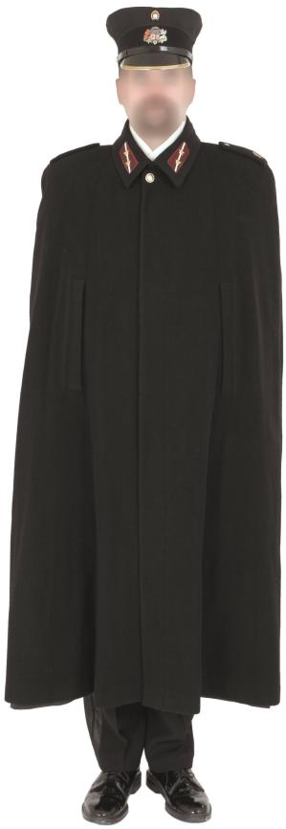

47. attēls. NBS virsnieku ziemas viesību formas tērps

3.5. Sauszemes spēku, Gaisa spēku un Militārās policijas karavīra formas tērpu (vasaras un ziemas) veido šādas komplektējošās sastāvdaļas:
3.5.1. žakete un bikses (vīriešu) (34., 35., 36., 37. attēls);
3.5.2. žakete un svārki vai bikses (sieviešu) (34., 35., 36., 37., 38., 39. attēls);
3.5.3. vasaras laiviņcepure (vīriešu un sieviešu) (34., 35., 36., 37. attēls);
3.5.4. parādes cepure (vīriešu un sieviešu) (38., 39. attēls);
3.5.5. frencis ar stāvapkakli un taisnās bikses (38., 39. attēls);
3.5.6. formas mētelis (vīriešu un sieviešu) (43., 44., 45., 46. attēls);
3.5.7. ziemas laiviņcepure (vīriešu) (43., 44. attēls);
3.5.8. ziemas parādes cepure (sieviešu) (45., 46. attēls);
3.5.9. virsnieku auduma josta (38. attēls);
3.5.10. instruktoru auduma josta (39. attēls);
3.5.11. zobens ar zobena turētāju un zobena pušķi (38. attēls);
3.5.12. ādas josta brūnā krāsā (45. attēls);
3.5.13. žakete un bikses (ar apdares lentēm zelta krāsā) melnā krāsā (40. attēls);
3.5.14. žakete un bikses (ar melnām apdares lentēm) melnā krāsā (41. attēls);
3.5.15. žakete un svārki melnā krāsā (42. attēls);
3.5.16. balta veste (40. attēls);
3.5.17. parādes cepure (vīriešu) melnā krāsā (40. attēls);
3.5.18. parādes cepure (sieviešu) melnā krāsā (42. attēls);
3.5.19. apmetnis melnā krāsā (47. attēls).

3.6. Pie karavīra formas tērpa valkā šādus papildu elementus:
3.6.1. bereti (dažādās krāsās) ar attiecīgās regulāro spēku vienības vai apakšvienības apstiprināto beretes kokardi;
3.6.2. kreklu baltā krāsā;
3.6.3. kreklu – smilšu krāsā (Sauszemes spēku un Militārās policijas karavīri), gaiši zilā krāsā (Gaisa spēku karavīri);
3.6.4. kaklasaiti – melnā krāsā (Sauszemes spēku un Gaisa spēku karavīri), karmīnsarkanā krāsā (Militārā policija);
3.6.5. džemperi – haki krāsā (Sauszemes spēku un Militārās policijas karavīri), tumši zilā krāsā (Gaisa spēku karavīri);
3.6.6. kurpes vai puszābakus melnā krāsā;
3.6.7. šalli baltā krāsā;
3.6.8. šalli – haki krāsā (Sauszemes spēku un Militārās policijas karavīri), tumši zilā krāsā (Gaisa spēku karavīri);
3.6.9. cimdus baltā un melnā krāsā;
3.6.10. vasaras formas mēteli (vīriešu un sieviešu) – haki krāsā (Sauszemes spēku un Militārās policijas karavīri), tumši zilā krāsā (Gaisa spēku karavīri);
3.6.11. stulmzābakus melnā krāsā;
3.6.12. ādas jostu ar plecu siksnu brūnā krāsā.

3.7. Pie virsnieku viesību formas tērpa valkā šādus papildu elementus:
3.7.1. kreklu baltā krāsā;
3.7.2. baltu kaklasaiti "tauriņš";
3.7.3. melnu kaklasaiti "tauriņš";
3.7.4. kaklasaiti melnā krāsā;
3.7.5. lakādas kurpes (vīriešu un sieviešu);
3.7.6. pītos uzplečus zelta krāsā;
3.7.7. šalli baltā krāsā;
3.7.8. cimdus melnā krāsā;
3.7.9. jostu melnā krāsā.

3.8. Formas cepures:
3.8.1. vasaras laiviņcepure (vīriešu un sieviešu) (48., 49. attēls) ar metāla kokardi "Saulīte" (krāsainu):

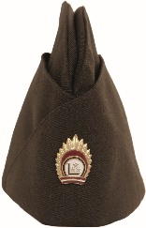

48. attēls. Kareivju un instruktoru vasaras laiviņcepure

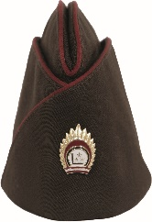

49. attēls. Virsnieku vasaras laiviņcepure

3.8.2. ziemas laiviņcepure (vīriešu) (50., 51. attēls) ar metāla kokardi "Saulīte" (krāsainu):

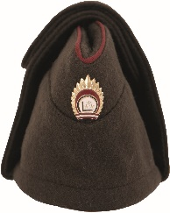

50. attēls. Kareivju un instruktoru ziemas laiviņcepure

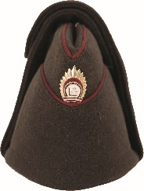

51. attēls. Virsnieku ziemas laiviņcepure

3.8.3. parādes cepure (vīriešu) (52. attēls) ar metāla kokardi "Saulīte" (krāsainu) (53. attēls) un metāla kokardi "Ģerbonis" (54. attēls). Virsniekiem parādes cepures nags ar metālisku apmalojumu zelta krāsā. Parādes cepures zoda saite (dekoratīvā aukliņa) melnā krāsā, bet virsniekiem, sākot ar majora pakāpi, – zelta krāsā. Virsniekiem, sākot ar pulkvežleitnanta pakāpi, parādes cepures nags ar uzšūtu vienrindas ozollapu vītni un, sākot ar ģenerāļa pakāpi, – ar divrindu ozollapu vītni. Instruktoru un kareivju parādes cepures nags bez metāliskā apmalojuma, bet parādes cepures zoda saite (dekoratīvā aukliņa) melnā krāsā;

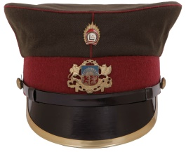

52. attēls. Instruktoru, jaunāko, vecāko un augstāko virsnieku parādes cepure

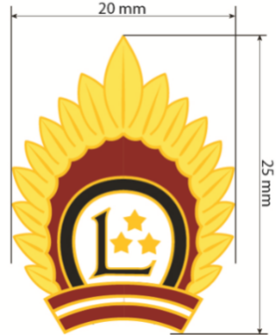

53. attēls. Kokarde "Saulīte"

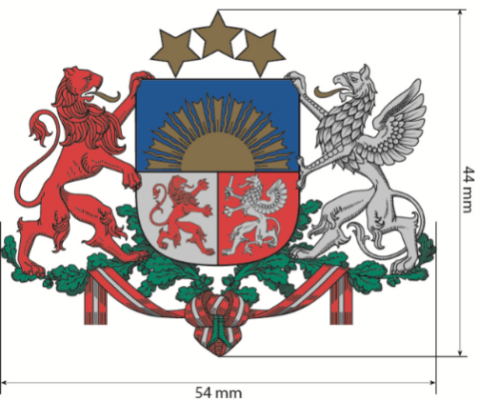

54. attēls. Kokarde "Ģerbonis"

Piezīme. Kokardes izmēru pielaide ± 1–2 mm.

3.8.4. parādes cepure (sieviešu) (55. attēls). Vasaras parādes cepuri izgatavo no ikdienas formas tērpa auduma, bet ziemas parādes cepuri no šineļa auduma.

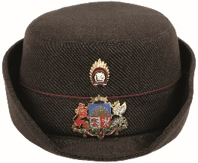

55. attēls. Instruktoru, jaunāko, vecāko un augstāko virsnieču parādes cepure

Ministru prezidenta biedrs,
aizsardzības ministrs A. Pabriks

